
МИНОБРНАУКИ РОССИИ
Федеральное государственное бюджетное образовательное учреждение
высшего образования
«МИРЭА − Российский технологический университет»
РТУ МИРЭА

Институт информационных технологий (ИИТ)
Кафедра практической и прикладной информатики (ППИ)

ОТЧЕТ ПО ПРАКТИЧЕСКОЙ РАБОТЕ №6
по дисциплине «Управление информационно-технологическими сервисами и контентом»

Студент группы ИНБО-01-17 | ИНБО-10-23. Албахтин И.В. | (подпись)
Преподаватель | Борзых Н.Ю. | (подпись)

Москва 2025 г.
Пункт 1. Изменение профиля пользователя
Необходимо указать свои данные, включая ФИО и фото. В результате должна появиться возможность выбирать себя в качестве ответственного при работе в системе.
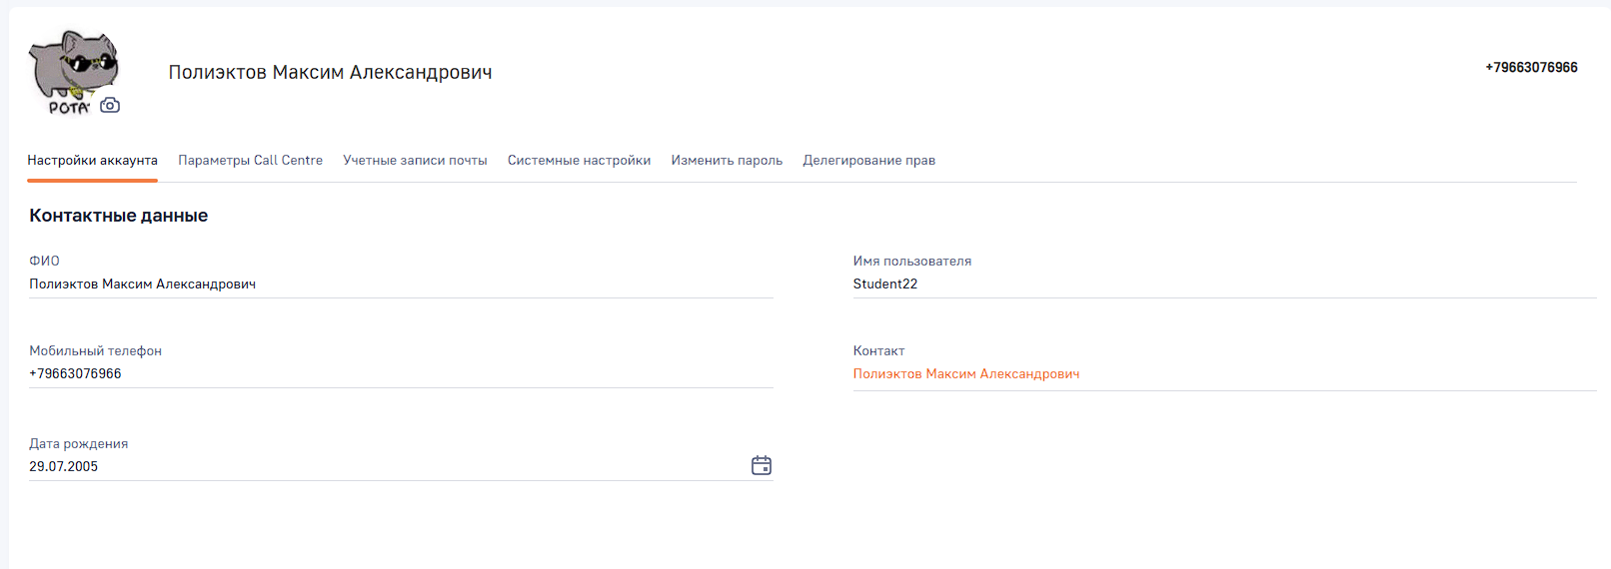
Рисунок 1 – Изменение информации в профиле
Пункт 2. Работа со справочниками
Создать следующие справочники:
▪ Типы маркетинговых планов;
▪ Продукты – указать ИС, которые обслуживает ИТ-служба студента.
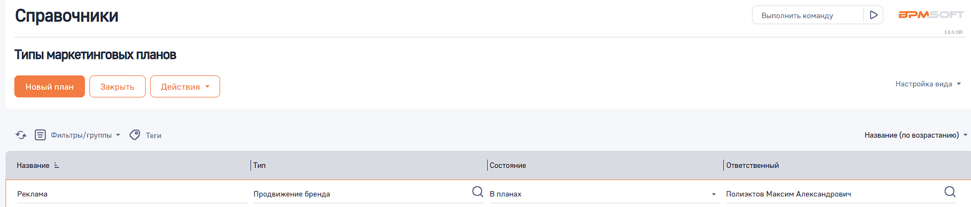
Рисунок 2 – Создание справочника «Типы маркетинговых планов»
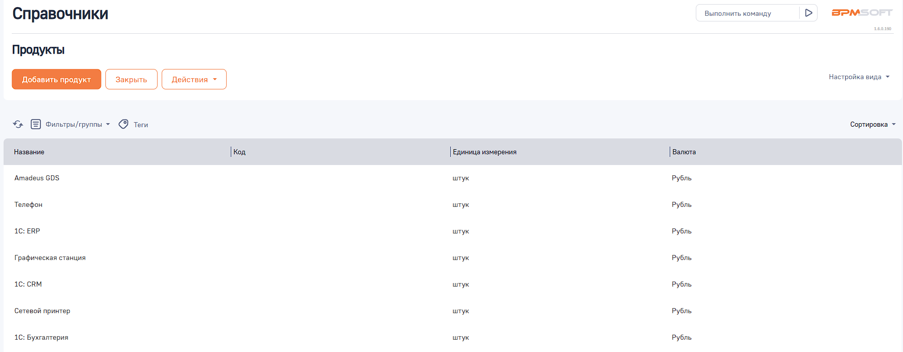
Рисунок 3 – Создание справочника «Продукты»
Пункт 3. Создание контрагентов и контактов
В разделе Контрагенты добавить Вашу ИТ-службу с указанием названия Вашей компании
В разделе Контакты добавить два контакта, которые являются сотрудниками Вашей ИТ-службы.
Отобразить при помощи фильтра с условием «контрагент» перечень созданных Вами контактов
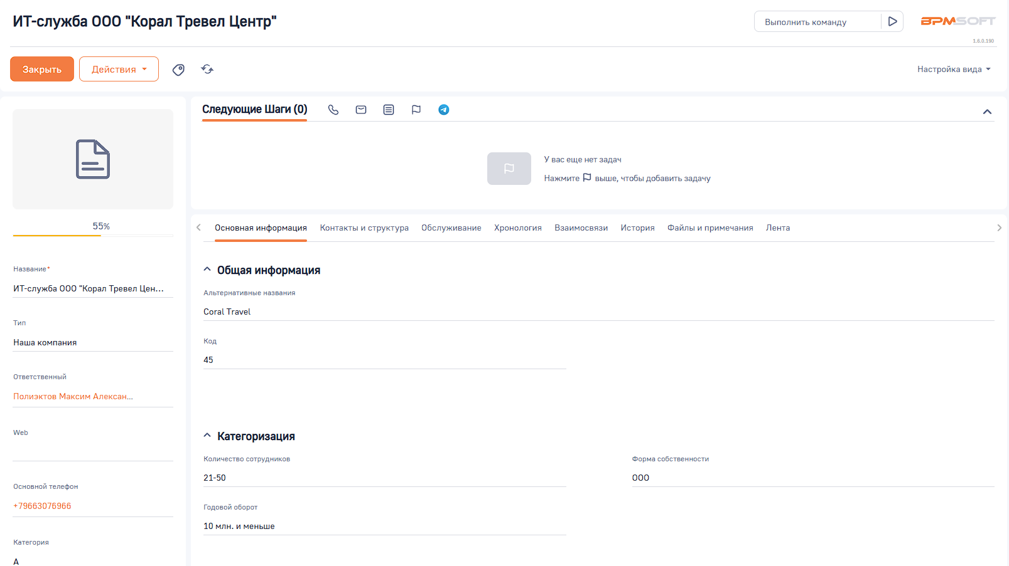
Рисунок 4 – Добавление ИТ-службы с указанием названия нашей компании
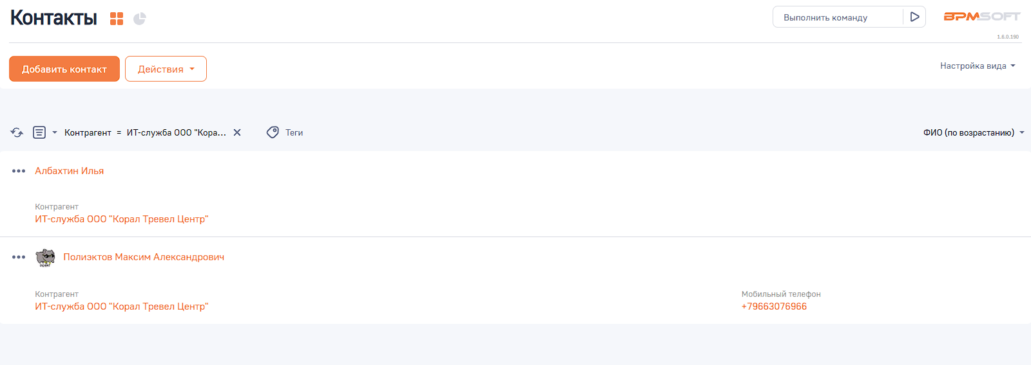
Рисунок 5 – Отображение при помощи фильтра с условием «контрагент» перечень созданных нами контактов
Пункт 4. Создание иерархии Маркетинговый план –> Кампании –> Мероприятия
Эта иерархия должна включать название одного Маркетингового плана, не менее трех маркетинговых кампаний и для одной кампании указать не менее трех мероприятий.
Продемонстрировать данный слайд преподавателю на проверку.
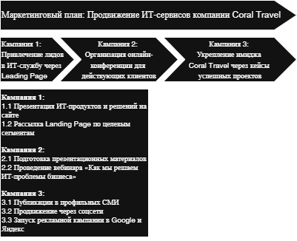
Рисунок 6 –Диаграмма в Draw.io по маркетинговому плану

Вывод
Практическая работа посвящена освоению инструментов ECM-системы BPMSoft для управления контентом и маркетинговыми активностями, включая настройку профиля, работу со справочниками, создание контрагентов и построение иерархии маркетинговых планов. Задания направлены на развитие навыков продвижения ИТ-услуг и взаимодействия с клиентами.

